MATEMATIKA 7. RAZRED 4. teden ( 6.4.2020 -10.4.2020 )

1. ura tega tedna (7.a in 7.b)

1. Rešili boste naslednje naloge o trikotniku. Rešuj v zvezek.

1. a. Nariši poljuben trikotnik, označi mu oglišča, stranice, notranje kote.

b. Izmeri stranice in notranje kote trikotnika, ki si ga narisal. Vse zapiši.

1. Izračunaj notranje kote danega trikotnika na skici. (Ne meri kote.)



1. Izračunaj velikosti kotov trikotnika, če merita α = 45°30´ in β = 63°40´.

α´ = __________ β´ = __________ γ = __________ γ´ = _________

1. Načrtaj trikotnik s podatki a = 5 cm, b = 7 cm, c = 6 cm.

SKICA: SLIKA:

Pomoč najdeš na kanalu youtube, kjer imaš lepo razložen potek načrtovanja in sicer skopiraj spodnjo povezavo in jo prilepi v iskalnik: <https://www.youtube.com/watch?v=kHTjQa5GAhI>

<https://www.youtube.com/watch?v=DWz3iwU1AIQ>

--------------------------------------------------------------------------------------------------------------

2. ura tega tedna

**Opomba za 7. a:** Učenci 7.a delajo samo vaje v DZ str. 11,12,13, ker imajo snov že zapisano v zvezku

Načrtovali boste trikotnike po 2. skladnostnem izreku

**2. Skladnostni izrek s-k-s (stranica-kot-stranica)**

Dva trikotnika sta skladna**,** če se ujemata v **dveh stranicah** in **kotu** **med** **njima**.

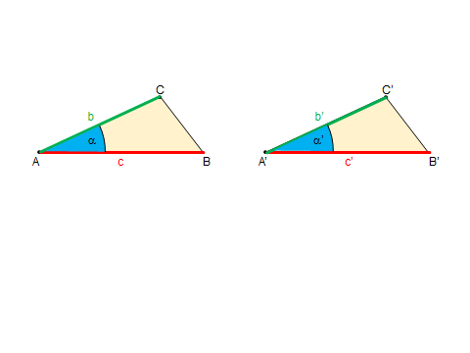

* V zvezek boš narisal trikotnik iz DZ str. 10- 2. naloga pod »Mojster reši«

**TRIKOTNIK ABC: a = 5,2 cm c = 6 cm ß = 60°**

1. Izpiši podatke

SKICA je zelo pomembna!!!

To je načrt za delo, glej v DZ

1. Na skici si podatke označi z drugo barvo
2. Naredi načrt-potek načrtovanja

Pomoč najdeš na kanalu youtube, kjer imaš lepo razložen potek načrtovanja in sicer skopiraj spodnjo povezavo in jo prilepi v iskalnik: <https://www.youtube.com/watch?v=ScpxJibZCRw>

<https://www.youtube.com/watch?v=IiblgqoHZR8>

V DZ na strani 11-13 naredi toliko vaj, da boš trikotnike znal načrtovati.

-------------------------------------------------------------------------------------------------------------------------------------------------------

3. ura tega tedna

**Opomba za 7. a:** Učenci 7.a delajo samo vaje v DZ str. 13,14,15,16, ker imajo snov že zapisano v zvezku

Načrtovali boste trikotnike po 3. skladnostnem izreku

**3. Skladnostni izrek k-s-k (kot- stranica- kot )**

Dva trikotnika sta skladna**,** če se ujemata v **eni stranici** in **obeh priležnih kotih**.

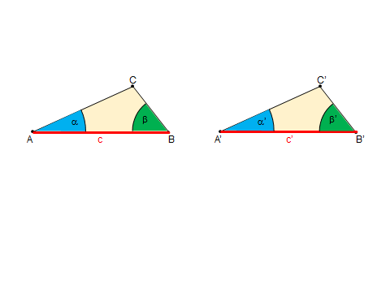

* V zvezek boš narisal trikotnik iz DZ str. 13 - 3. naloga pod »Mojster reši«

**TRIKOTNIK ABC: b = 4,5 cm $α$ = 48° $γ$ = 80°**

1. Izpiši podatke

SKICA je zelo pomembna!!!

To je načrt za načrtovanje, glej v DZ

1. Na skici si podatke označi z drugo barvo
2. Naredi načrt-potek načrtovanja
3. Pomagaj si z navodili v delovnem zvezku

Pomoč najdeš na kanalu youtube, kjer imaš lepo razložen potek načrtovanja in sicer skopiraj spodnjo povezavo in jo prilepi v iskalnik:

<https://www.youtube.com/watch?v=A3ahJ6rseM0>

<https://www.youtube.com/watch?v=xADGpf0m-5M>

V DZ na strani 14-16 naredi toliko vaj, da boš trikotnike znal načrtovati.

Učenci 7. a - če vam zmanjka vaj (ni obvezno)

Načrtaj trikotnike:

1) a = 5 cm 2) c = 8 cm 3) a = 6 cm 4) a = 3 cm

b = 6 cm α = 45 o β = 30 o b = 3,5 cm

c = 7 cm β = 60 o γ = 30 o γ = 45 o

---------------------------------------------------------------------------------------------------

1. ura tega tedna (7. a in 7. b)

DZ str. 17,18,19, 20 (samo 5. naloga)

Načrtovali boste trikotnike po 4. skladnostnem izreku

**4. Skladnostni izrek s-s-k (stranica- stranica- kot )**

Dva trikotnika sta skladna**,** če se ujemata v dveh stranicahin kotu, ki leži nasproti večji stranici.

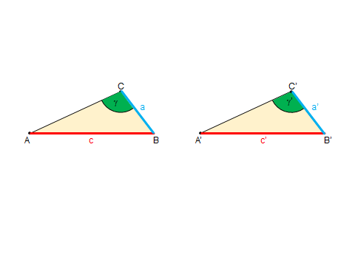

* V zvezek boš narisal trikotnik iz DZ str. 17- 4. naloga pod »Mojster reši«:

**TRIKOTNIK ABC: b = 7 cm c = 4,8 cm ß = 140°**

1. Izpiši podatke

2.

SKICA je zelo pomembna!!!

To je le načrt za delo, glej v DZ

3.Na skici si podatke označi z drugo barvo

4.Naredi načrt-potek načrtovanja

5.Pomagaj si z navodili v delovnem zvezku

Pomoč najdeš na kanalu youtube, kjer imaš lepo razložen potek načrtovanja in sicer skopiraj spodnjo povezavo in jo prilepi v iskalnik:

<https://www.youtube.com/watch?v=-m_1fjqPBBM>

V DZ na str.18-20 naredi toliko vaj, da boš trikotnike znal načrtovati.

****** ******* ******** ******** ******* ******* *******

**OBVEZNO pa v svojem zvezku poslikaj svoje zapiske te snovi iz tega tedna in sliko pošlji po e-mailu svoji učiteljici matematike:**  [ntpdgr@gmail.com](mailto:ntpdgr@gmail.com) in [marjeta.skarlovnik@gmail.com](mailto:marjeta.skarlovnik@gmail.com)

Tudi, če imaš kakšno sporočilo, vprašanje ali mnenje, lahko pišeš na najin e-mail. Bova veseli vsakega predloga in možnosti, da vam pomagava.

**Ker učitelji čakamo na smernice in navodila za ocenjevanje, je ta teden pomemben, da kot učitelji pridobimo vaše stike. To je tudi pomembno za vas, da boste lahko ocenjeni na daljavo.**

************************************************************************************

Dodatna naloga za učence, ki uspejo in zmorejo:

Razišči, kaj se zgodi, če kot leži nasproti krajši stranici. DZ str. 17 / 5.

******************************************************************************************************

Pri opravljanju zadolžitev bodi čim bolj ustvarjalen in uspešen. Uspelo ti bo.

Bodite dobro,

učiteljici matematike Marjeta in Nataša